Weggesleepte aanhanger aan de Touwslagerslaan
Op grond van artikel 4:5 lid 1 sub a van Algemene plaatselijke verordening gemeente Medemblik 2025 (hierna: Apv) is op 4 juni 2025 aan de Touwslagerslaan te Medemblik een aanhanger verwijderd. Dit hebben we gedaan omdat de aanhanger langer dan drie achtereenvolgende dagen binnen de bebouwde kom op de weg is geplaatst.
De aanhanger is op 23 mei 2025 gestickerd, daarna is niet binnen de gegeven begunstigingstermijn de overtreding hersteld. Hieronder leggen wij het vervolg uit.
Juridisch kader
Op 23 mei 2025 is er een last onder bestuursdwang opgelegd op de aanhanger. Dit betekent dat de aanhanger voor 30 mei 2025 verwijderd moest zijn en op eigen grond geplaatst moest worden of moest voldoen aan de in het overtreden artikel gestelde eisen. Dit is niet gebeurd waardoor wij op grond van artikel 5:21 Algemene wet bestuursrecht (Awb) bevoegd zijn om de last door feitelijk handelen ten uitvoer te leggen. In dat artikel staat:
Onder last onder bestuursdwang wordt verstaan: de herstelsanctie, inhoudende:
- a) Een last tot geheel of gedeeltelijk herstel van de overtreding, en
- b) De bevoegdheid van het bestuursorgaan om de last door feitelijk handelen ten uitvoer te leggen, indien de last niet of niet tijdig wordt uitgevoerd.
Kan de aanhanger opgehaald worden?
Op grond van artikel 5:30 Awb heeft de rechthebbende tot 11 juli 2025 de gelegenheid om de aanhanger op te halen.
Volgens artikel 5:25 lid 1 Awb geschiedt de toepassing van last onder bestuursdwang op kosten van de overtreder. Om de kosten niet te ver te laten oplopen is het wijselijk om de aanhanger zo snel mogelijk op te halen. Het is ook mogelijk om afstand te doen van de aanhanger. U geeft dan de gemeente het recht om de aanhanger te verkopen of te vernietigen. De kosten lopen dan dus niet verder op. Afstand doen van de aanhanger of een afspraak maken om het op te komen halen kan door contact op te nemen met BOA@medemblik.nl.
Vernietiging/verkoop van de aanhager
Als de rechthebbende de aanhanger niet uiterlijk op 11 juli 2025 heeft opgehaald dan wordt de aanhanger verkocht of vernietigd. Het college mag dit doen op basis van artikel 5:30 Awb.

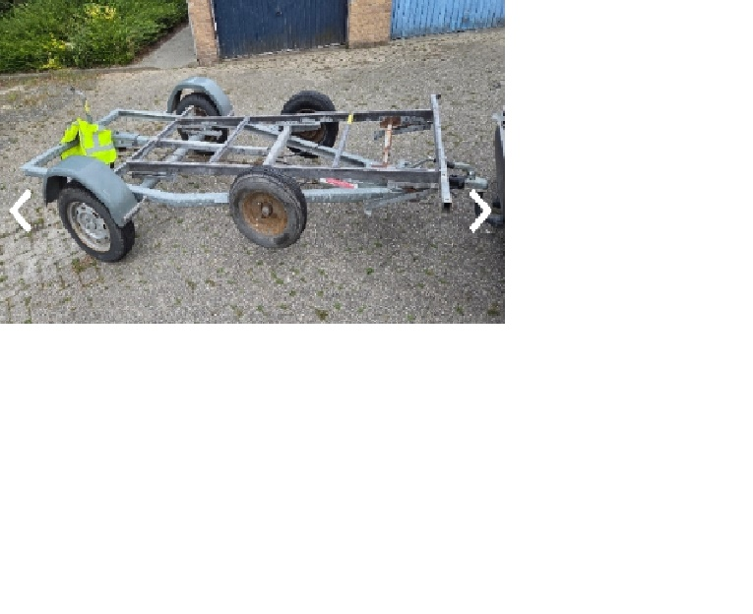
Foto van de aanhanger

